中山中智促销活动方案
一、活动时间：2014年6月16日—7月31日

二、参与门店：所有直营门店

三、活动内容：
1、活动期内主推中山中智山楂、玫瑰花、菊花、淫羊藿、鱼腥草五个单品满100省25元，其他所有品种满100省15元（满100元才省，不足100元不优惠）
(系统自动识别）
主推品种见下表：
货品ID | 货品名称 | 规格 | 产地 | 零售价
124624 | 山楂破壁饮片 | 1g*20袋 | 中山市中智 | 60
124613 | 淫羊藿破壁饮片 | 1g*20袋 | 中山市中智 | 118
124625 | 玫瑰花破壁饮片 | 1g*20袋 | 中山市中智 | 90
124630 | 菊花破壁饮片 | 1g*20袋 | 中山市中智 | 85
131807 | 鱼腥草破壁饮片 | 2g*20袋 | 中山市中智 | 98

四、中山中智卖点：
①中智破壁饮片----是采用气流粉碎破壁技术，在不添加赋形剂的情况下制成颗粒，可直接冲泡服用的新型颗粒状饮片。
②高效：细胞璧完全破碎，溶于水后有效成分快速充分释放，利用率可达90%以上。吸收利用率高，是普通饮片的3-5倍。
③少量：可泡茶及煲汤也可代替原药材入药，例如：山楂破壁饮片1袋相当于原药材4g，鱼腥草破壁饮片1袋相当于原药材8g。

五、中山中智品种陈列标准
1、要求多点陈列：收银台区陈列、主推货架区、中药柜区堆头、花车促销端头、药品关联搭配捆绑陈列等，陈列点不得少于5处。

- 销售技巧
1、单方销售
①山楂破壁饮片：降脂、减肥、消食、开胃
②菊花破壁饮片：咽痒咽痛、眼睛干涩、肿痛
③玫瑰花破壁饮片：皮肤粗糙、暗疮、色素沉着、雀斑、黄褐斑、胸腹胀满、月经不调、心情抑郁、瘦身
④鱼腥草破壁饮片：防辐射、扁桃体炎、中耳炎、咽炎咽痛
⑤淫羊藿破壁饮片：阳痿、遗精早泄、宫冷不孕、尿频失禁、腰膝酸软、风湿骨痛
2、组方销售
①降血脂、降血压：山楂破壁饮片+丹参破壁饮片（降血脂）
菊花破壁饮片+山楂破壁饮片（降血脂）
菊花破壁饮片+决明子破壁饮片（降血压）
山楂破壁饮片+决明子破壁饮片（降血压）
②眼睛干涩肿痛：菊花破壁饮片+决明子破壁饮片
菊花破壁饮片+鱼腥草破壁饮片
③咽痒、咽痛：菊花破壁饮片+罗汉果破壁饮片
菊花破壁饮片+鱼腥草破壁饮片

④补气血 、祛斑养颜： 玫瑰花破壁饮片+黄芪破壁饮片+当归破壁饮片
⑤贫血、口干、口苦：玫瑰花破壁饮参片+西洋破壁饮参片
月经不调： 菊花破壁饮片+玫瑰花破壁饮片
⑥减肥、降脂：山楂破壁饮片+菊花破壁饮片
⑦阳痿、补肾壮阳：淫羊藿破壁饮片+红参破壁饮片
（组方销售里要求主推的5个品种，每个品种至少陈列1组，以套包+拉花陈列于收银台区陈列、主推货架区、中药柜区堆头、花车促销端头等）
3、关联销售
①咽干、咽痛：感冒灵+鱼腥草/菊花破壁饮片
②尿急、尿痛：盐酸左氟沙星+鱼腥草破壁饮片
前列舒乐/热淋清片+鱼腥草破壁饮片
③温肾壮阳，标本兼治：万艾可+淫羊藿破壁饮片
④消化不良、肉食积滞：健胃消食片+山楂破壁饮片
⑤月经不调，痛经：调经止痛片+玫瑰花破壁饮片
（关联销售里要求主推的5个品种，每个品种至少陈列1组,可参下图所示，将破壁饮片与相关药品摆放在一起，并加以爆炸签，上面写明主治功效）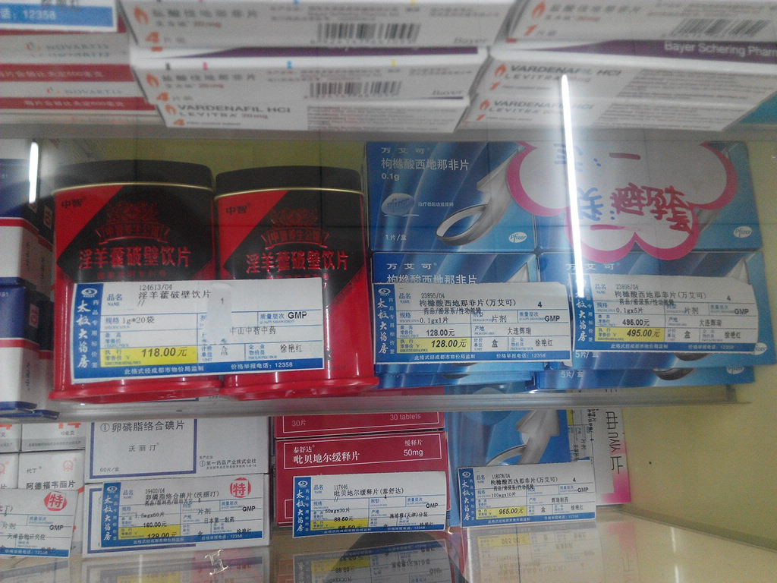

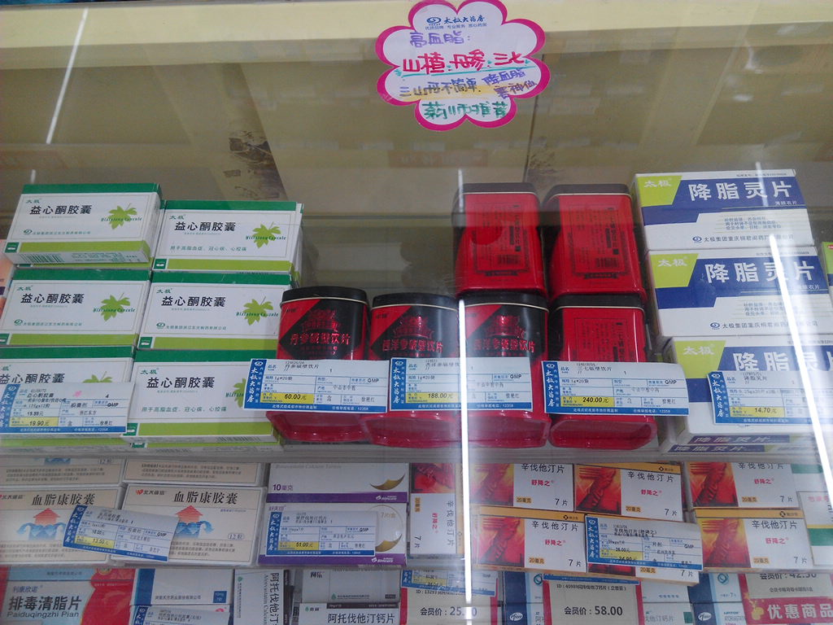

4、拆零销售

六、考核方案
1、，活动期间对完成公司下达门店任务80%的，除门店按实际销售额10%提成外（谁销售谁受益），对门店店长和片区经理再额外按主推的五个品种给与每罐1元的追加奖励。
- 活动期间完成率低于80%的门店，按未完成数量每罐2元罚款。
（各门店中山中智任务表详见附表）

七、宣传形式：
1、门店自行书写POP：要求重点书写山楂、玫瑰花、菊花、淫羊藿、鱼腥草这五个品种相关等内容，要求病症突出宣传书写，如：（咽干、咽痛：感冒灵+鱼腥草/菊花破壁饮片），咽干、咽痛重点突出写在上半截，品名略小于病症书写于下半截，可参考下图所示

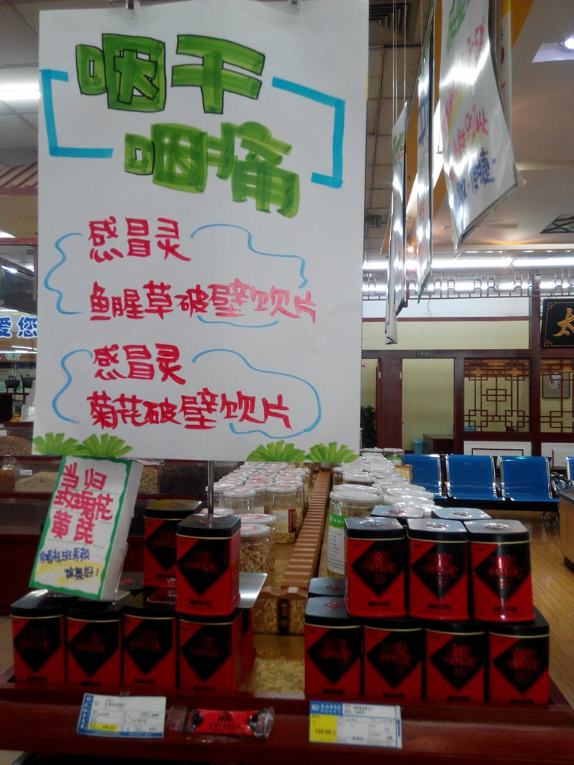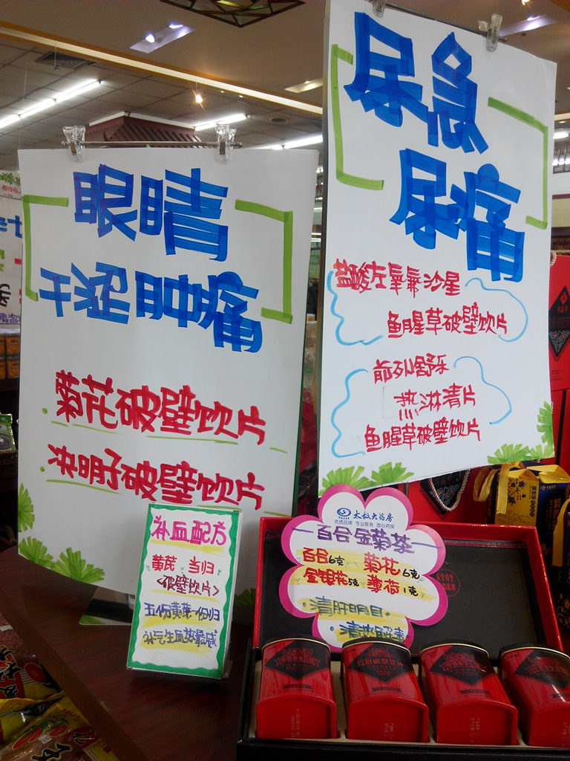

2、门店口头宣传相关活动内容。
3、门店在活动期间，进行语音播放。

八、培训
中智破壁饮片本月将安排专业培训师在各个片区开展培训，要求所有员工都要参加，具体培训时间以通知为准。

